初三物理限时练习
一、单项选择题（下列每题均有四个选项，其中只有一个选项符合题意。共24分，每题2分）
1. 如图所示的光现象中由于光的折射形成的是（ ）
A. 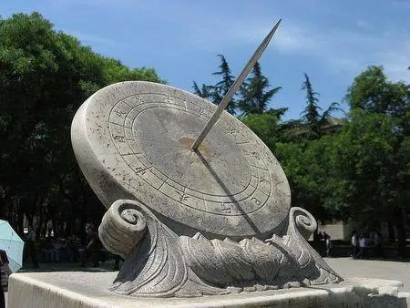 日晷上呈现指针的影子 B. 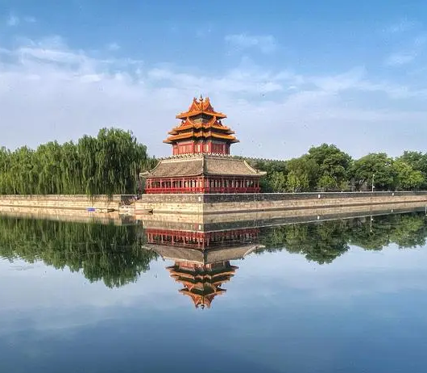 故宫角楼在水中的倒影
C. 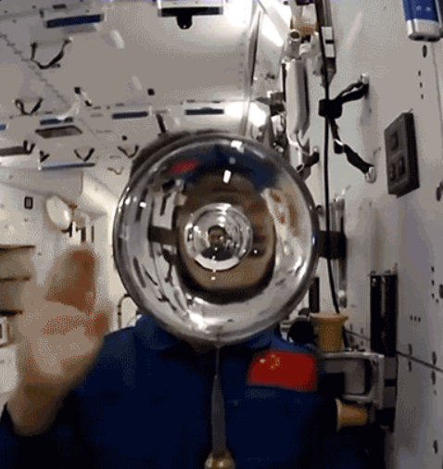 宇航员透过水球成像 D. 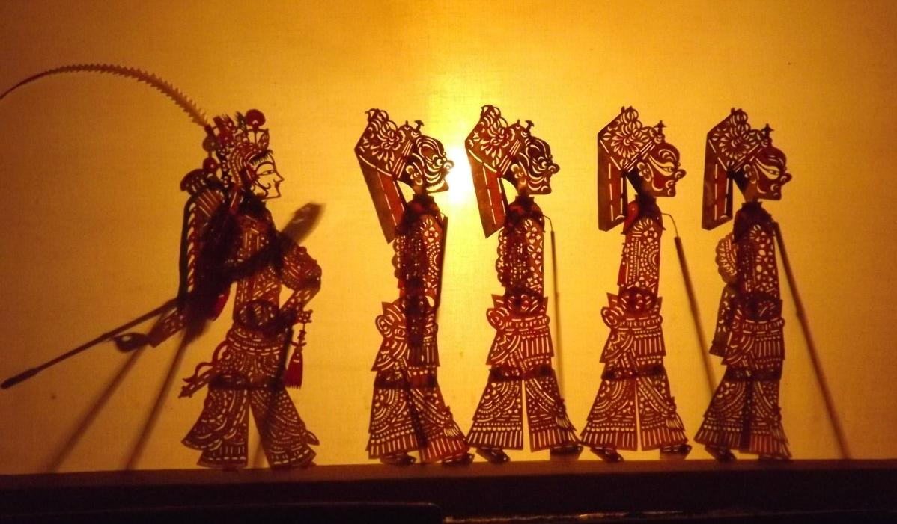 皮影在幕布上形成影子
2. 下列物态变化中，属于凝华的是（ ）
A. 初春的清晨，湖面上的冰化成水 B. 炎热的夏天，冰棍周围冒“白气”
C. 深秋的清晨，地面上出现霜 D. 寒冷的冬天，湖水结成冰
3. 如图所示的工具中，在使用时属于费力杠杆的是（ ）
A.
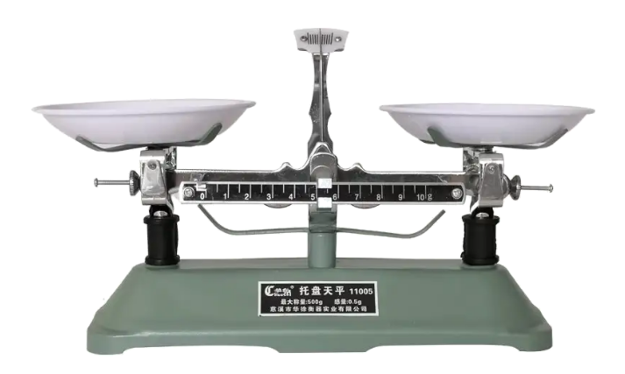天平 B.
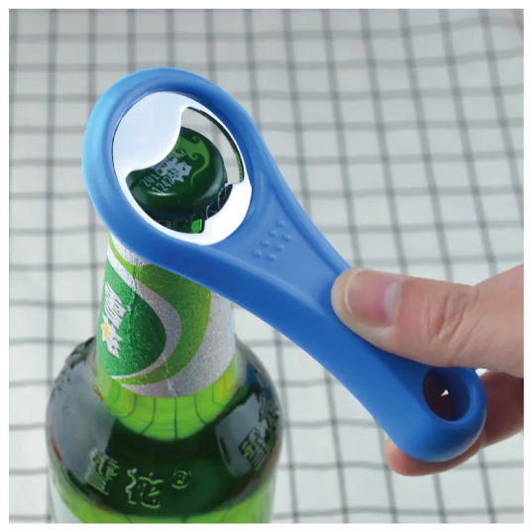瓶盖起子
C.
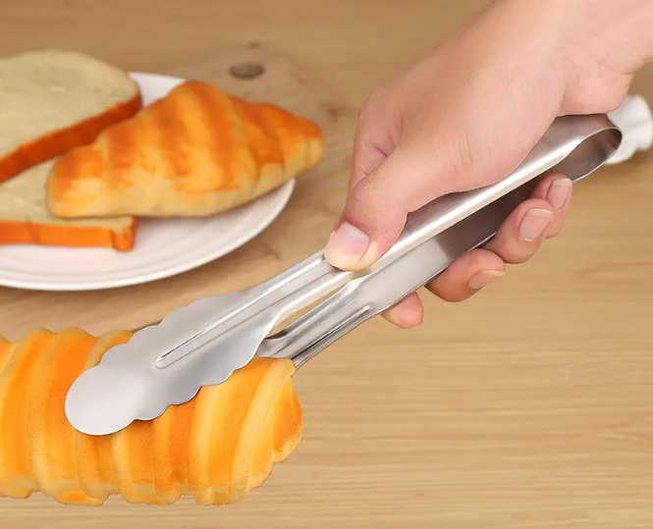食品夹 D.
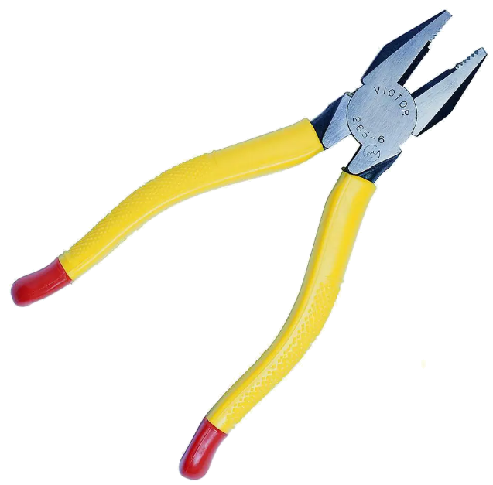钳子
4. 苹果由静止开始下落，每隔0.1s记录一次苹果的位置，如图所示。关于苹果下落的过程，下列说法中正确的是（ ）

A. 苹果下落做匀速直线运动 B. 苹果受到的重力和阻力是一对平衡力
C. 苹果所受的重力做功，重力势能增加 D. 苹果的重力势能转化为动能
5. 如图所示的过程中，关于力对物体做功的叙述正确的是（ ）
A. 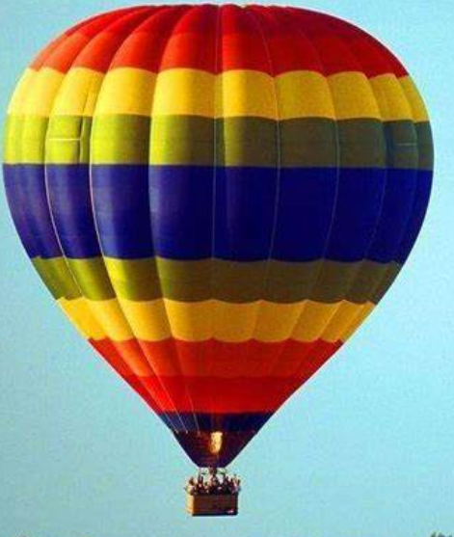热气球悬停在空中，热气球所受重力对热气球做了功
B. 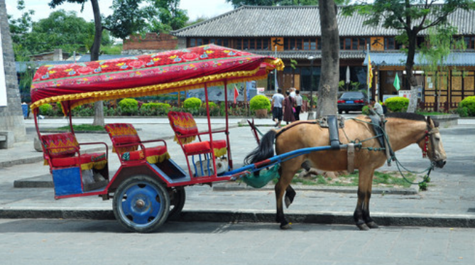马拉车在水平路面上匀速前进，马的拉力对车做了功
C. 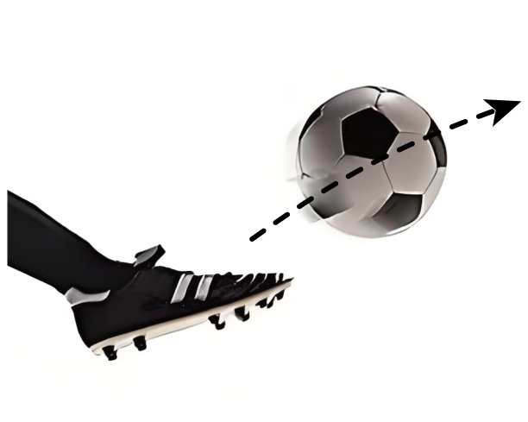足球在空中飞行过程中，脚对足球的踢力对足球做了功
D. 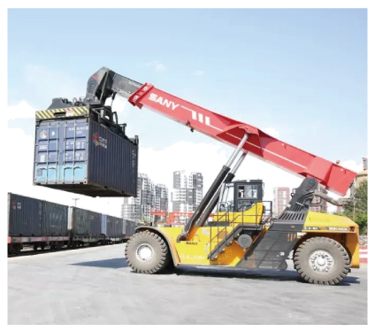起重机吊着重物沿水平方向移动，竖直向上的拉力对重物做了功
6. 如图所示的四种飞行器，在飞行时利用流体压强与流速关系获升力的是（ ）
A. 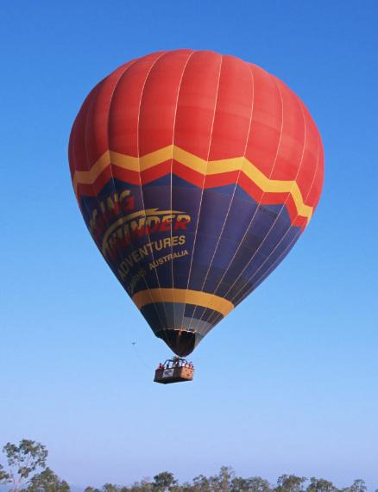 热气球
B. 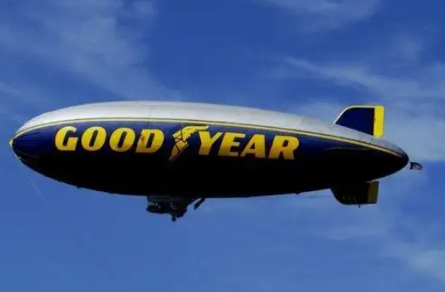飞艇
C. 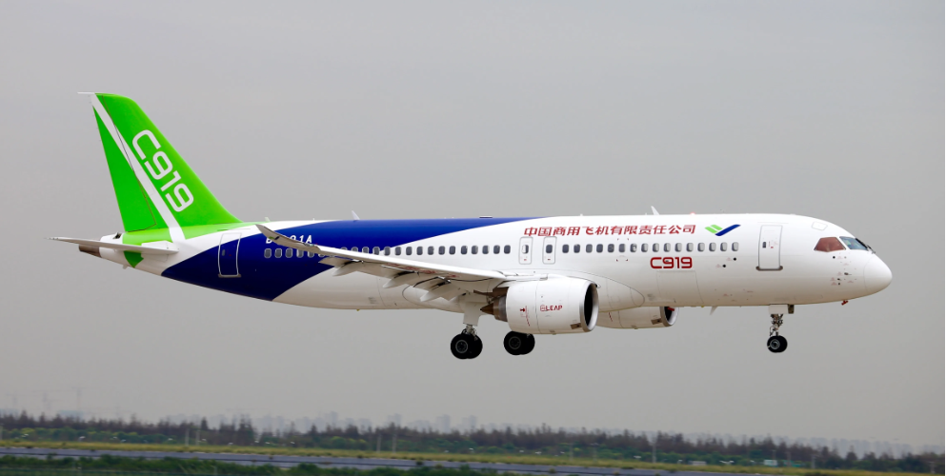飞机
D. 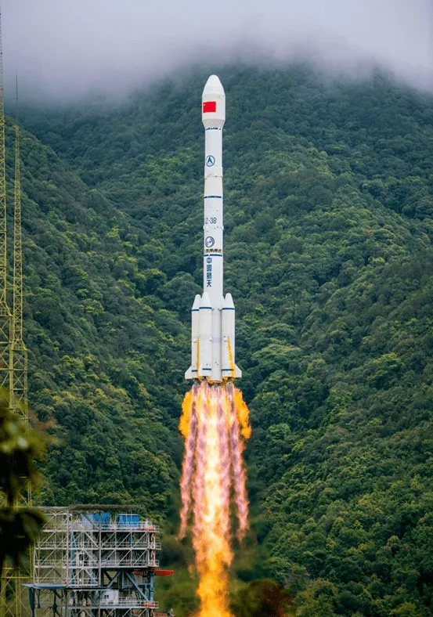 火箭
7. 下列数据是某同学对身边的一些物理量的估计，其中基本符合实际情况的是（ ）
A. 普通中学生质量约为600kg B. 中学生的正常体温约为36.5℃
C. 物理教科书的长度约为20dm D. 中学生的脉搏正常跳动一次的时间约为10s
8. 如图所示的四个电磁实验中，能够说明“发电机工作原理”的实验是（ ）
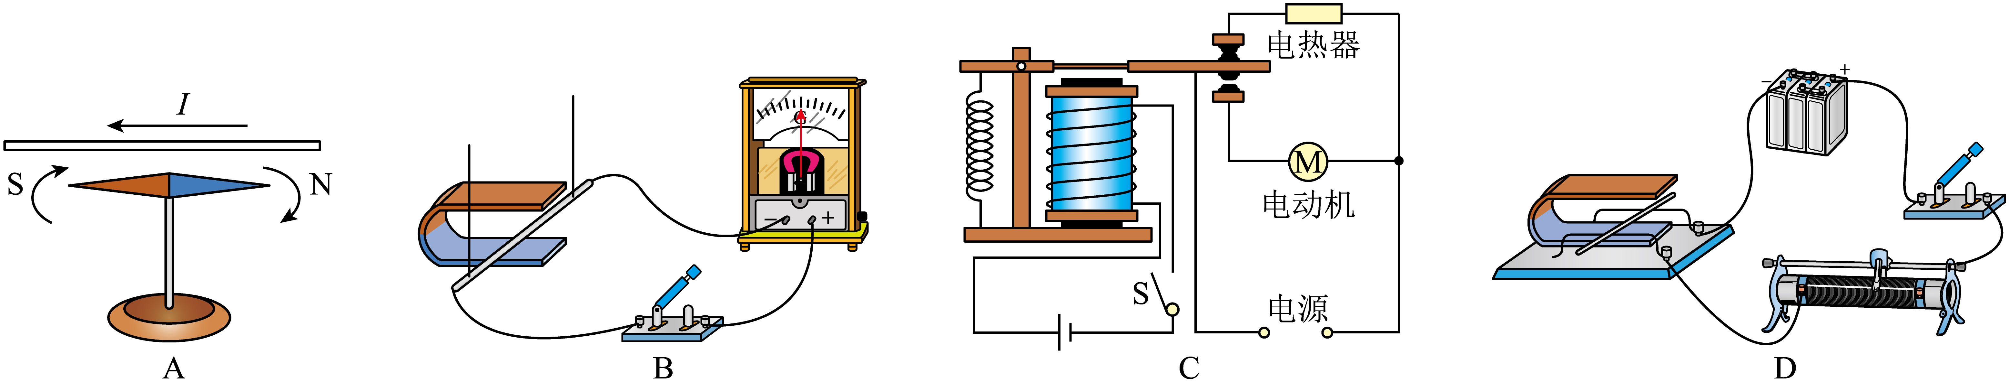
A. A B. B C. C D. D
9. 如图所示是小丽测量未知电阻的实验电路，电源两端电压U不变，其中为阻值已知的定值电阻。当开关S、闭合，开关断开时，电压表示数为；当开关S、闭合，开关断开时，电压表示数为。则下列四个表达式中正确的是（ ）
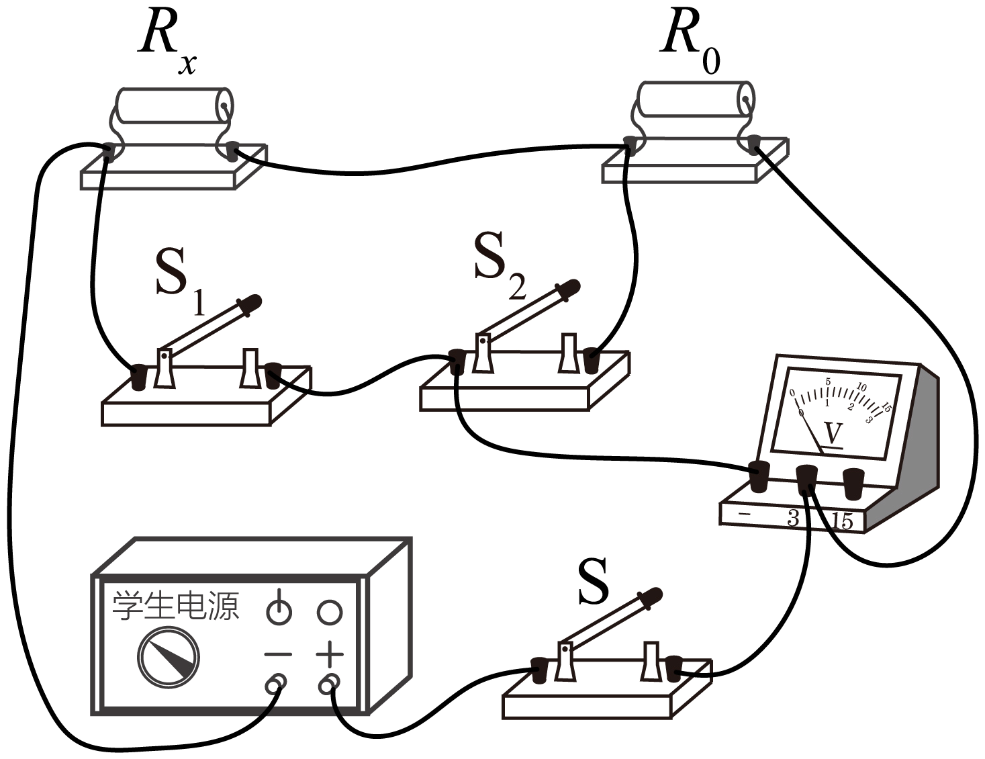
A. B. C. D.
10. 水平桌面上放有甲、乙、丙、丁四个完全相同的圆柱形容器，容器内分别盛有等质量的液体．其中甲、乙、丁容器中的液体密度相同．若将小球A放在甲容器的液体中，小球A静止时漂浮，此时甲容器对桌面的压力为F₁；若将小球A用一段不计质量的细线与乙容器底部相连，并使其浸没在该容器的液体中，小球A静止时乙容器对桌面的压力为F₂；若将小球A放在丙容器的液体中，小球A静止时悬浮，此时丙容器对桌面的压力为F₃；若将小球A放在丁容器的液体中，用一根不计质量的细杆压住小球A，使其浸没，且不与容器底接触，小球A静止时丁容器对桌面的压力为F₄．则下列判断正确的是
A. F₂<F₁=F₃ <F₄ B. F₁=F₂=F₃<F₄
C. F₁=F₃<F₂<F ₄ D. F₁= F₂= F₃=F₄
11. 小晨同学要“探究电流产生的热量与哪些因素有关”，准备了如下器材：两个保温烧瓶，烧瓶内装有质量相等、初温相同的煤油，温度计和阻值分别为和的电热丝，且，如图所示，还有满足实验要求的学生电源、滑动变阻器、秒表各一个，电流表两块，开关、导线若干，关于此实验说法正确的是（ ）
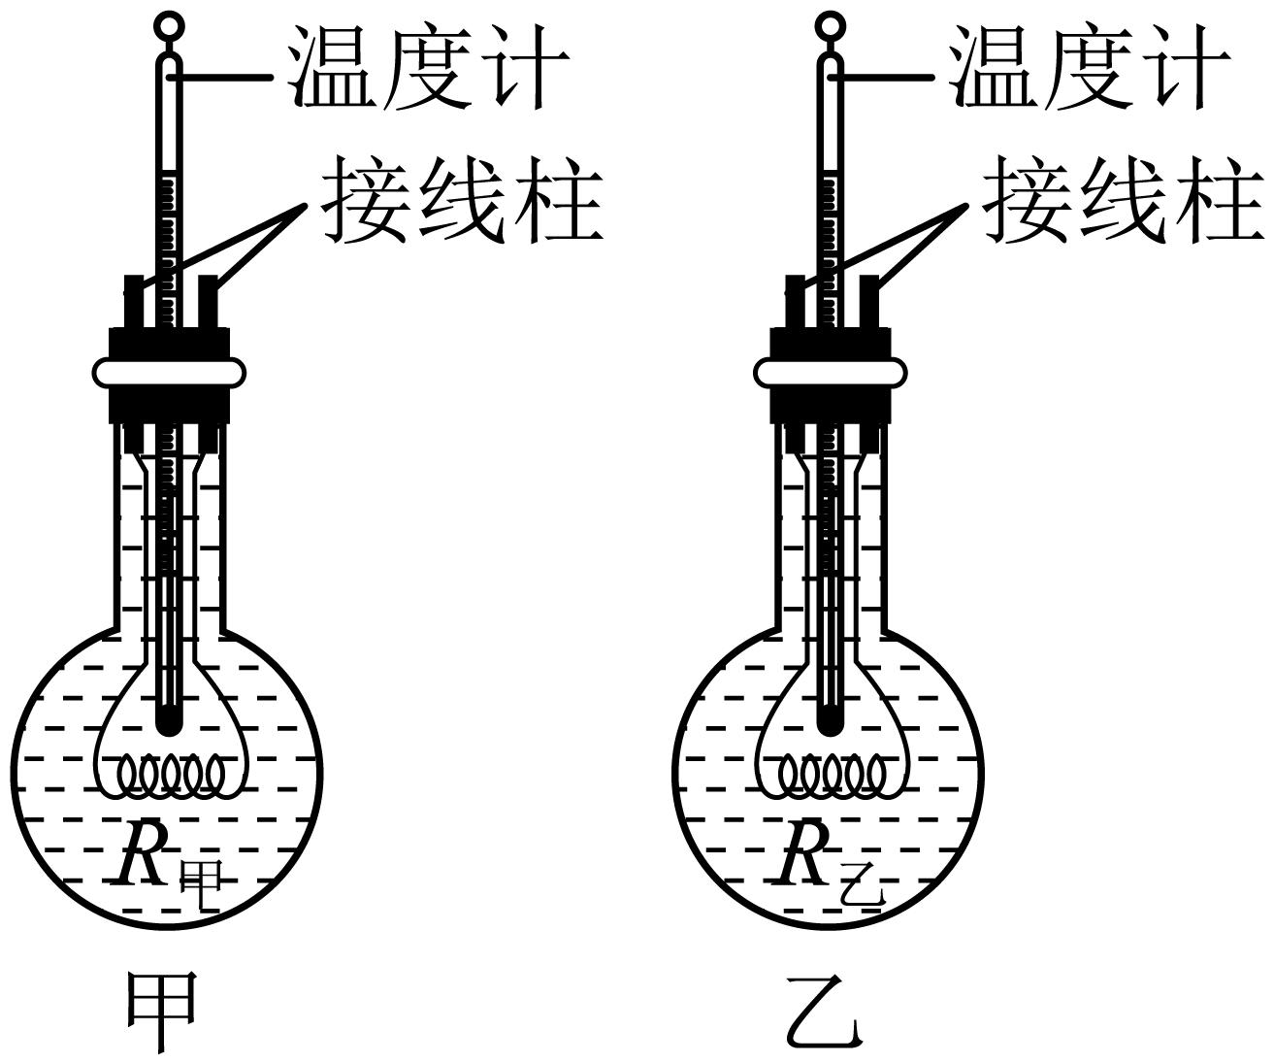
A. 在探究电流通过导体产生的热量与导体电阻大小的关系时，必须要将两电热丝串联在电路中
B. 将其中一个电热丝接入电路中，可以探究电流通过导体产生的热量与电流大小的关系
C. 实验过程中通过加热时间长短反映电流通过电热丝产生热量的多少
D. 电流通过电热丝产生的热量一定比通过电热丝产生的热量多
12. 青花瓷是中国瓷器的主流品种之一，如图甲所示，色白花青跃然于杯，小明想测量这个厚壁（厚度不可忽略）敞口青花瓷杯的密度，他用电子秤测量出此杯的质量是，将底面积为的圆柱形水槽内注入适量水，如图乙所示，再将青花瓷杯放入水槽内，静止时漂浮于水面上，此时水深为；用细棒缓慢向下压杯，当杯口与水面相平时，水深，且水始终未溢出；再向下压青花瓷杯，瓷杯沉底，此时水深。已知水的密度，g取。关于此过程，下列说法正确的是（ ）
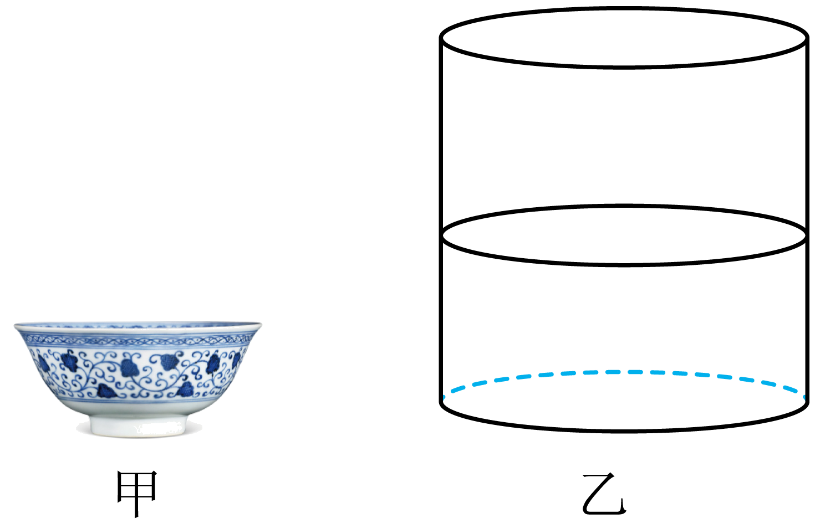
A. 容器内水的质量是
B. 青花瓷杯最多可以装水
C. 青花瓷杯的密度约是
D. 细棒对青花瓷杯的最大的压力是
二、多项选择题（下列每题均有四个选项，其中符合题意的选项均多于一个。共6分，每题2分。每题选项全选对的得2分，选对但不全的得1分，有错选的不得分）
13. 下列说法中正确的是（ ）
A. 沿海地区通常比内陆地区昼夜温差小，原因之一是水的比热容比砂石的比热容大
B. 冬天双手互搓，手的温度升高，是通过热传递的方式改变手的内能
C. 擦黑板时粉笔灰四处飞扬是因为分子在运动
D. 汽油机的做功冲程中，燃气对外做功，将内能转化为机械能
14. 如图所示，滑轮组悬挂在水平支架上，某工人站在水平地面上，竖直向下拉动绳子自由端，使物体A以0.2m/s的速度匀速上升，提升过程中滑轮组的机械效率为80%。已知物体A重800N，该工人重600N，两个滑轮质量相等，不计滑轮组的绳重和摩擦，关于该过程下列说法中正确的是（ ）
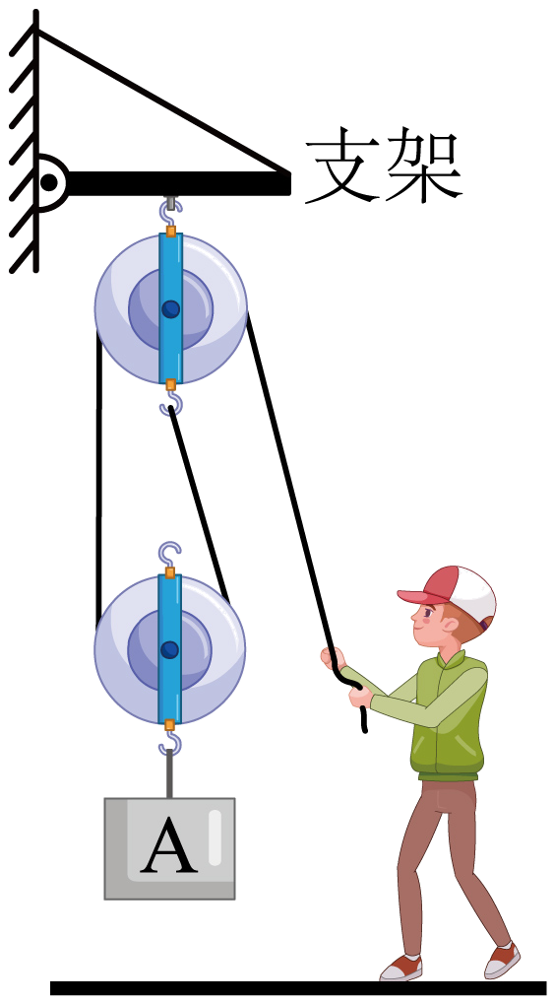
A. 绳子自由端受到竖直向下的拉力为500N
B. 绳子自由端拉力的功率为300W
C. 该工人对地面的压力为100N
D. 支架受到滑轮组的拉力为1700N
15. 如图所示，电源电压恒为6V，定值电阻R₁的阻值为5Ω，滑动变阻器R₂的铭牌上标有“10Ω 2A”的字样，电流表和电压表选用的量程分别为“0～0.6A”和“0～15V”。当闭合开关S，在保证电路中各元件安全的情况下，移动滑动变阻器的滑片P，则下列正确的是（ ）
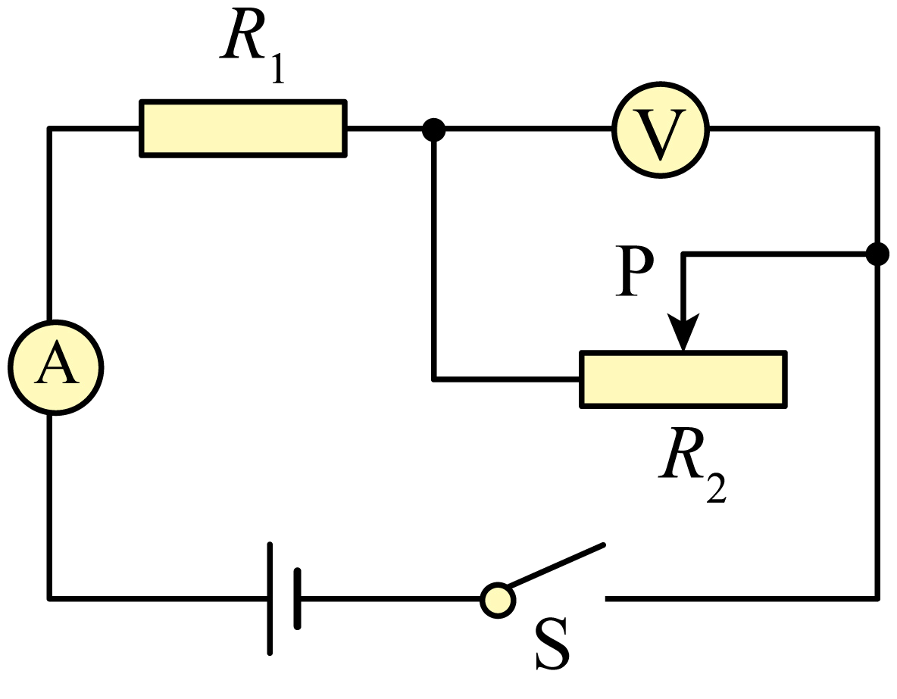
A. 电压表示数的最大值为2V
B. 定值电阻R₁两端的最大电压为3V
C. 滑动变阻器接入电路中的阻值变化范围是5～10Ω
D. 电路总功率的变化范围是2.0～3.6W
三、实验解答题（共31分。16题每空0.5分，24题3分，其余每空1分）
16.

（1）请依次写出图中所用透镜的名称：甲________；乙________；丙________；丁________；
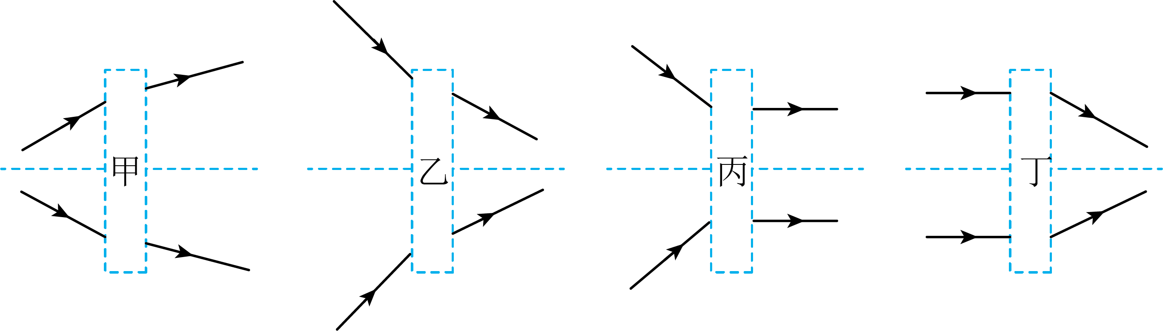
（2）如图所示，毛皮摩擦过橡胶棒带________电荷，用该橡胶棒接触验电器的金属球时，验电器的两片金属箔之所以张开是由于_________。
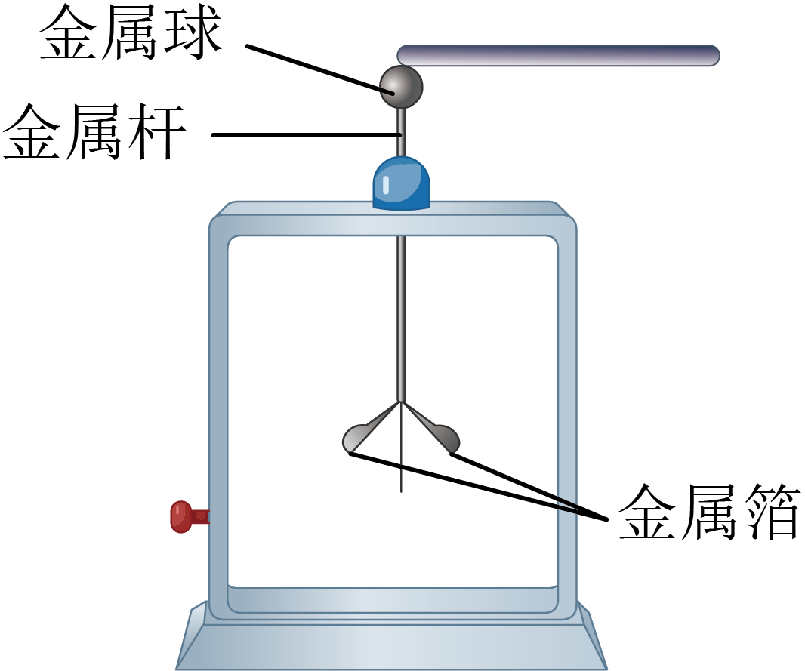
（3）利用实验证明“两电阻并联，当其中一条支路的电流不变时，干路中的电流总大于另一条支路中的电流”。需用导线将符合要求的学生电源、三块电流表、定值电阻、电阻箱、开关连接成图所示的电路，请添加一根导线，将电路补充完整。
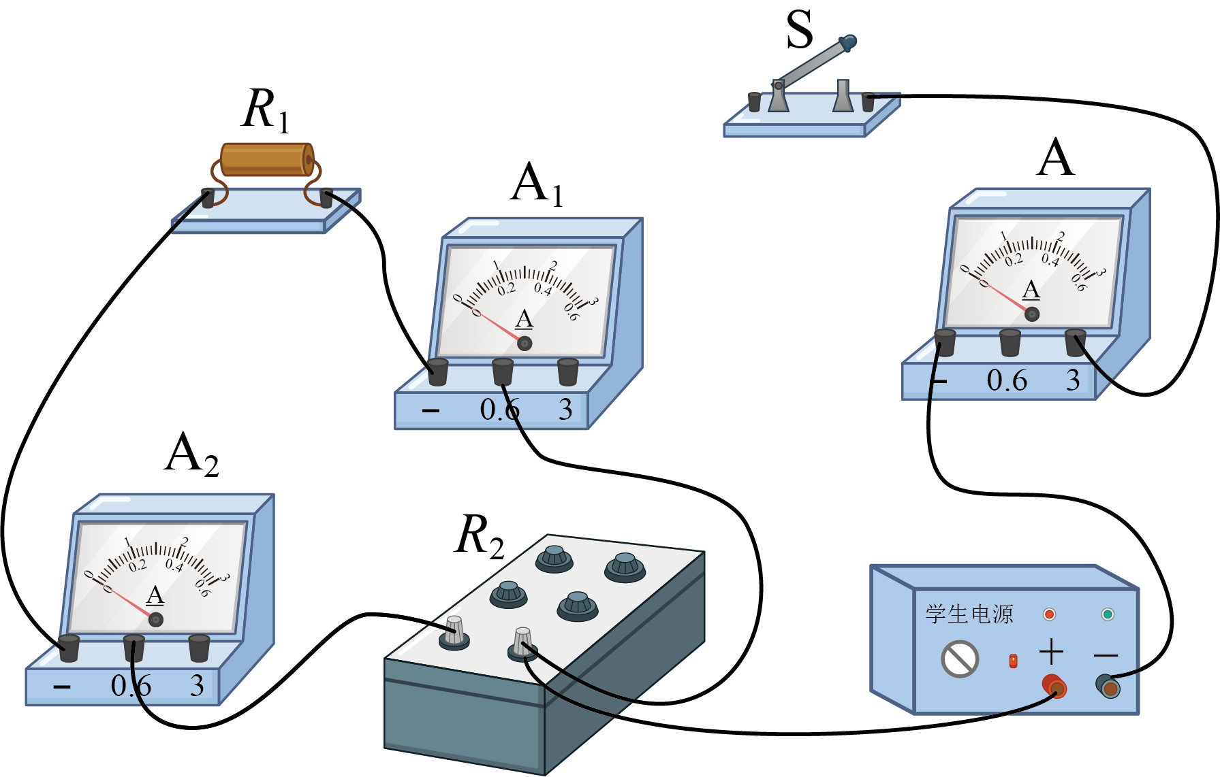
（4）如图是一个小球下落过程的示意图，小球通过和所用时间均为0.1s。求小球由A位置下落到C位置的平均速度是________m/s。
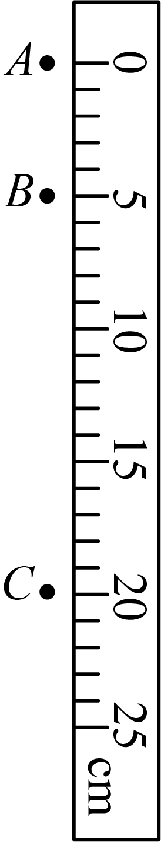
17. 在研究某物质熔化过程中温度的变化规律时，持续加热该物质，记录了该物质温度随时间变化的实验数据如下表所示。根据实验数据可知该物质是_______（选填“晶体”或“非晶体”），判断依据是________。该物质开始熔化的依据是________。该物质在第5min时具有的内能_________它在第7min时具有的内能。
加热时间/min | 0 | 1 | 2 | 3 | 4 | 5 | 6 | 7 | 8 | 9 | 10 | 11
物质的温度/℃ | 40 | 42 | 44 | 46 | 48 | 48 | 48 | 48 | 48 | 48 | 50 | 53

18. 为了测量某种液体的密度，小蓝进行了如下实验。取适量液体倒入烧杯中，用调节好的天平测量烧杯和液体的总质量，当天平再次平衡时，如图甲所示，烧杯和液体的总质量为__________g。将烧杯中的部分液体倒入量筒中，如图乙所示，量筒中液体的体积为__________。用天平测出烧杯和杯内剩余液体的总质量为。计算出液体的密度为__________。
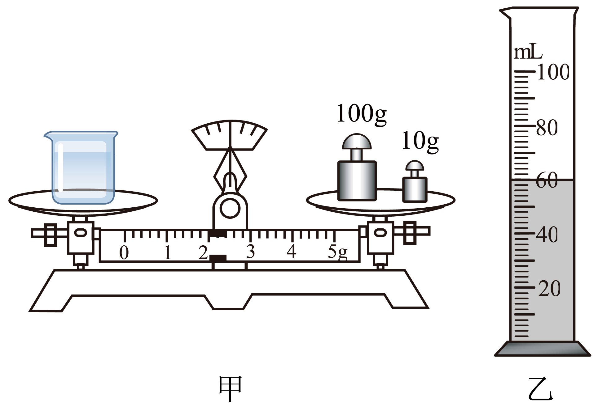
19. 小红利用如图的实验装置进行实验时，使用的每个钩码质量均相等，轻质杠杆上相邻刻线间的距离相等。请按要求完成下列问题：
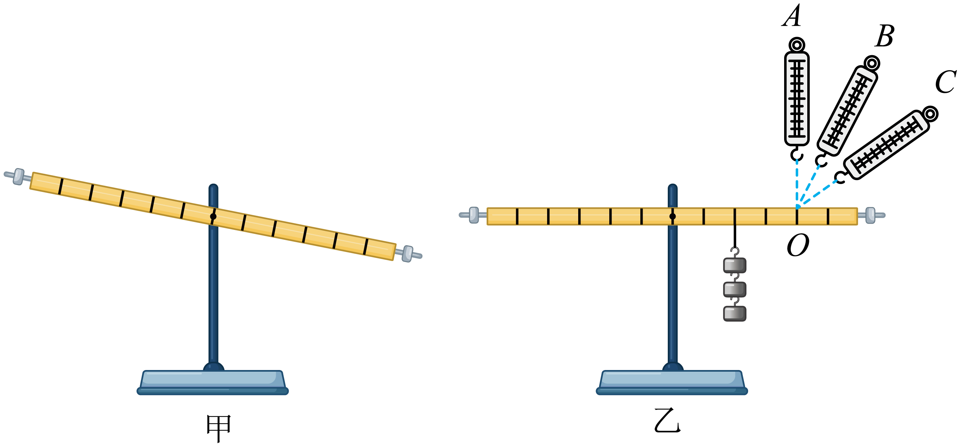
（1）如图甲所示，为使杠杆在水平位置平衡，应将平衡螺母向______侧调节（选填“左”或“右”）。实验中让杠杆在水平位置平衡的主要目的是______；
（2）如图乙所示，当杠杆右端的钩码位置和数量保持不变，依次沿OA、OB、OC方向拉动电子测力计，使杠杆静止时，均保持水平平衡，观察到测力计示数逐渐变大，请根据以上现象，提出一个可以探究的科学问题______。
20. 为探究平面镜成像的特点，小红在水平桌面上铺上白纸，用支架将薄透明玻璃板竖直立在白纸上，准备了形状、粗细、高度均相同的A、B两根蜡烛，一把刻度尺和一支铅笔，如图所示。请根据以下实验步骤，回答问题。
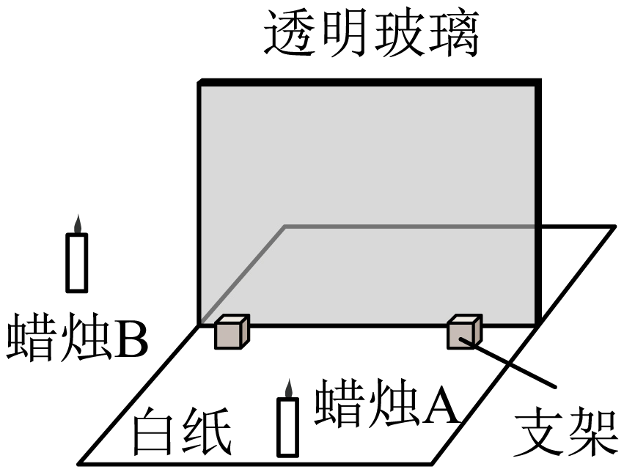
①将蜡烛A点燃后放在玻璃板前白纸上的某点，将蜡烛B放在玻璃板的后面，缓慢移动它的位置，直至从各个角度观察都与蜡烛A所成像完全重合；
②用刻度尺分别测出两根蜡烛到平面镜的距离u、v并记录在表格中；
③改变蜡烛A到平面镜的距离，仿照步骤①②再做5次实验，每一次实验从各个角度看蜡烛B都再次跟点燃的蜡烛A的像完全重合．记录结果如下表所示。
u/cm | 10 | 12 | 14 | 15 | 16 | 17
v/cm | 10 | 12 | 14 | 15 | 16 | 17
（1）实验中寻找蜡烛A像的位置时，把光屏放在其所成像的位置，侧面观察光屏上并没有看到蜡烛A的像，说明平面镜所成的是______（选填“虚”或“实”）像；
（2）物体通过平面镜所成像的高度与物体到平面镜的距离__________（选填“有关”或“无关”），理由是__________；
（3）根据记录表中的数据，可以得到的结论是__________。
21. 某同学利用如图甲所示的实验装置探究“闭合电路中的导体在磁场中做怎样的运动会产生感应电流”，图中N、S是磁极，在两极中间区域，前后相对位置放置一对“米”字镂空塑料板，如图乙所示，辅助导体在磁场中沿①②③三个方向做直线运动，用图丙可以描述图甲中的导体位置、运动轨迹和磁感线，其中虚线代表导体运动轨迹。实验时开关始终闭合且磁体保持静止。实验结果如下表：
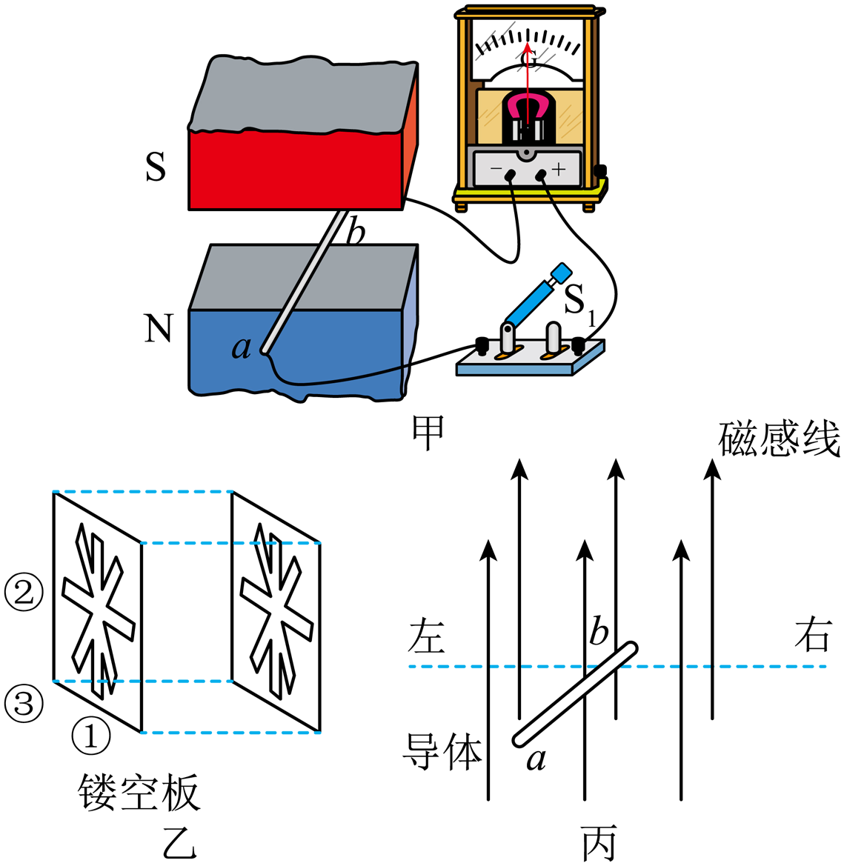
磁场情况 | 导体在磁场中的运动情况 | 灵敏电流计偏转情况
N极下 | 静止 | 不偏转
N极在下 | 沿①做竖直上、下运动 | 不偏转
N极在下 | 沿②做水平向左运动 | 向左偏转
N极下 | 沿②做水平向右运动 | 向右偏转
N极在上 | 沿②做水平向左运动 | 向右偏转
N极在上或在下 | 沿③做倾斜方向运动 | 均有偏转
（1）根据以上信息，判断下列说法正确的是_________。
A．导体保持静止，未观察到灵敏电流计指针发生偏转，说明磁不能生电
B．导体竖直上下运动，未观察到灵敏电流计指针发生偏转，说明此时没有产生感应电流
C．磁体的N极在下时，导体分别沿水平向左、水平向右运动，观察到灵敏电流计指针偏转方向不同，说明感应电流的方向与导体运动方向有关
D．磁体的N极在下时，使导体水平向右运动；N极在上时，使导体水平向左运动，观察到两次灵敏电流计指针偏转方向相同，说明感应电流方向与磁场方向无关
（2）在以上实验的基础上进一步分析得出：“切割磁感线运动”时可以产生感应电流，据此可以推理，图中垂直于纸面放置的导体在以下几种分布情况的磁场中沿虚线运动时，可以产生感应电流的是______（注意选填字母）
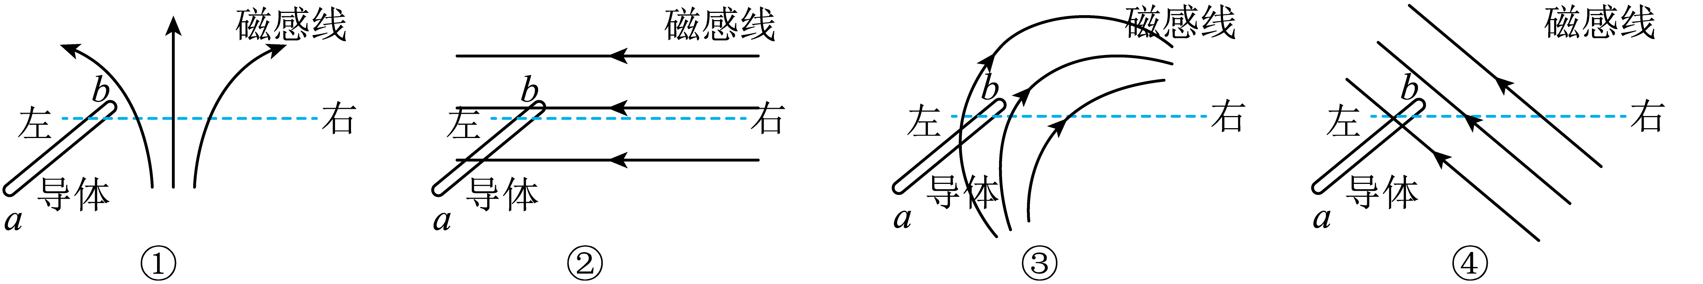
A．①②③ B．②③ C．②④ D．①③④
22. 小京利用图甲所示的电路，测量额定电压为的小灯泡在不同电压下的电阻。
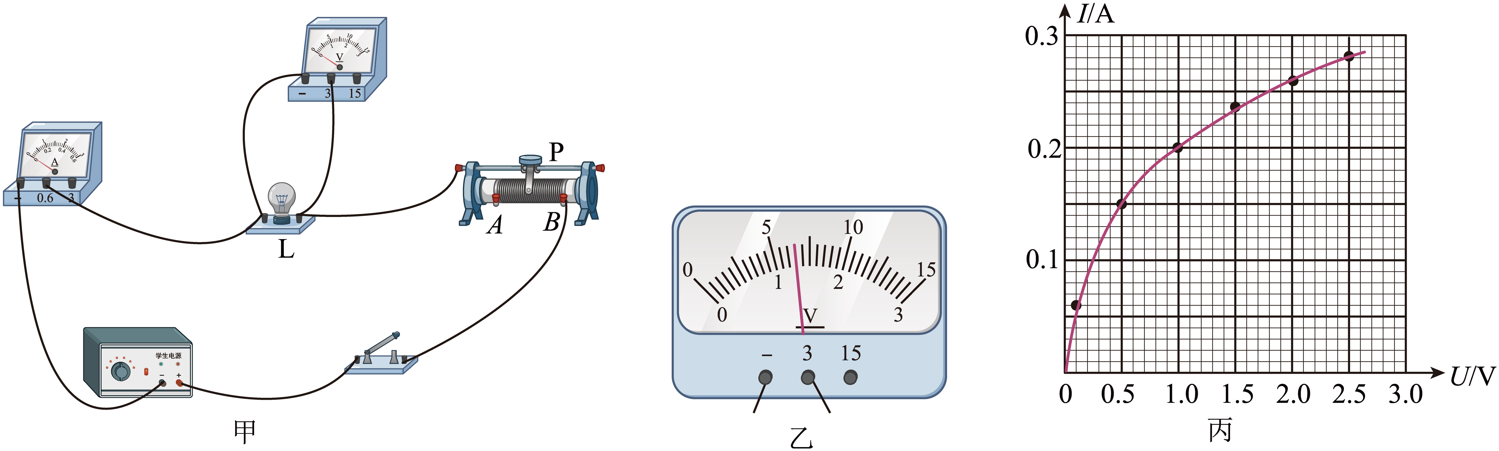
（1）开关闭合前，滑动变阻器的滑片P应放置在________端。（选填“A”或“B”）
（2）闭合开关，当滑片移动到某位置时，电压表的示数如图乙所示，为了测量小灯泡正常发光时的电阻，应将滑动变阻器的滑片P向________（选填“A”或“B”）端移动，使________。
（3）闭合开关，调节滑动变阻器，进行多次测量，并利用所测的数据绘制出通过小灯泡的电流随其两端电压变化的图像，如图丙所示。根据图像可得：小灯泡两端电压为时的电阻为________。
（4）利用实验数据，计算出小灯泡正常发光时的电功率为_________W。
23. 实验桌上有学生电源、滑动变阻器R、电流表和电压表各一块、开关1个，阻值不等的定值电阻和导线若干，小明选用这些器材，探究“导体两端电压一定时，通过导体的电流与导体电阻的关系”。他的实验步骤如下：
①将电压表、电流表调零，断开开关，按图所示的电路图连接电路，将滑动变阻器的滑片P调至B端；
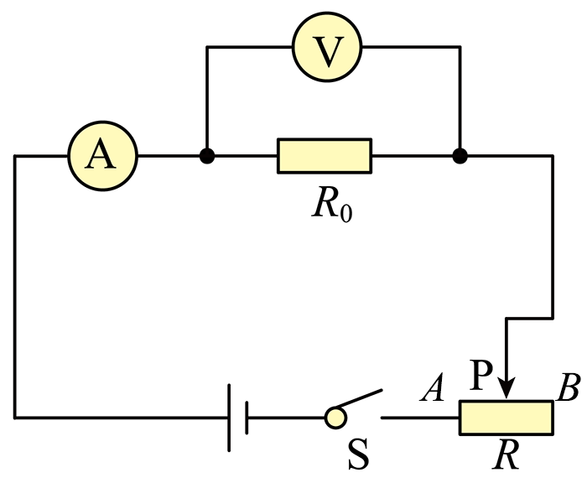
②闭合开关S，调节滑动变阻器滑片P使电压表的示数U，同时读出电流表的示数I，断开开关S，并将定值电阻的阻值、电压表、电流表示数记录在实验数据记录表中；
③更换另一阻值的定值电阻，闭合开关S，读出电流表的示数I，断开开关S，并将实验数据记录在表格中；
④仿照步骤③，再进行4次实验，并将实验数据记录在表格中。
请根据以上叙述回答下列问题：
（1）小明实验过程中存在的主要问题是：__________；
（2）针对小明实验过程中存在的问题，写出改进措施：_________________；
（3）画出实验数据记录表格_________。
24. 在两个容器中分别盛有甲、乙两种不同的液体，把体积相同的A、B两个实心小球放入甲液体中，两球沉底如图甲所示；放入乙液体中，两球静止时的情况如图乙所示。请比较，在甲液体中，容器底对小球A的支持力与容器底对小球B的支持力的大小，并简述分析过程。
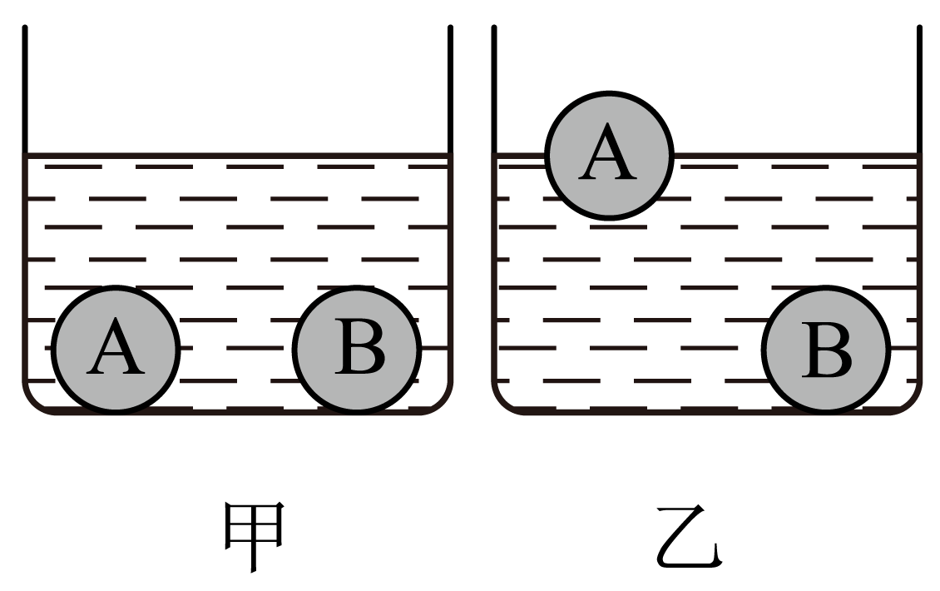
四、科普阅读题（每空1分，共2分）
25. 阅读《中国“人造太阳”》回答下题。
中国“人造太阳”
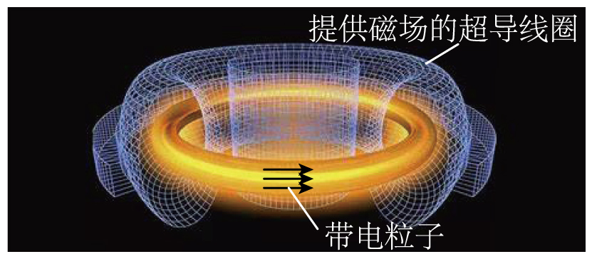
同学们都听说过核电站吧？目前所有的核电站都是核裂变电站，通俗点讲就是把原子弹的爆炸反应速度减慢，大幅度减慢；剧烈的爆炸就变成了稳定的燃烧；再用燃烧的热烧水：烧水形成的水蒸气推动发电机转动。于是我们就有核电啦！但大家也听说过历史上核泄漏事故吧？传统核裂变技术有放射性核废料的产生，这些废料的放射性能持续很多年。
自然界还有一种核反应叫核聚变，也就是氢弹所用到的原理。简单点说就是把两个氢原子核撞一块形成一个氦原子核，这个过程会释放能量。那对应的发电技术自然就叫核聚变发电了。与核裂变相比，核聚变有很多优点。第一核聚变产能效率高：第二地球上核聚变燃料氘和氚储量丰富：第三核聚变更为安全、清洁。
但是可控核聚变发电太难了！超乎人们想象的难。第一是可控核聚变需要的核燃料密度极大，温度极高，大约是1亿摄氏度：第二这么高的温度，燃料肯定不能接触容器的对吧？有一种叫磁约束装置，就是通过磁场把带电的等离子束缚在一个空间区域内，不与容器直接接触，这样反应堆容器外壁的温度也就是1000摄氏度的样子，在人类材料所能承受的范围内。人们把这样的核聚变装置叫托卡马克，如图16所示。由于磁约束需要的磁场很强，就需要大电流。如果线圈存在电阻的话，大电流会带来很高的能量消耗。因此，咱们的线圈得是用超导材料做成的，知道难在哪了吧！目前还不存在常温超导材料，都是要很低的温度才能实现超导。所以托卡马克就是一个冰火两重天的装置。核心是1亿摄氏度的等离子体核燃料，外圈是超低温超导线圈。
等离子体的稳定约束非常非常难，磁约束聚变装置方面做的最好的便是中国的EAST，全名叫Experimental Advanced Superconducting Tokamak，即全超导实验性托卡马克装置。2021年5月，中科院合肥物质科学研究院有“人造太阳”之称的全超导托卡马克核聚变实验装置创造新的世界纪录，成功实现可重复的1.2亿摄氏度101秒和1.6亿摄氏度20秒运行，这20秒钟，是无数科研人员背后辛勤工作的成果，也是我们向往星辰大海的真实写照。
请根据上述材料，回答下列问题：
（1）“人造太阳”是通过________（选填“核裂变”或“核聚变”）反应释放能量的。
（2）请你根据所学知识，解释超导材料制作的导体线圈可以产生强大电流的原因________。
五、计算题（共7分。26题2分，27题2分，28题3分）
26. 如图甲所示是具有高温、低温两挡的电茶壶，简化电路如图乙，R₁、R₂均是发热电阻（阻值不随温度变化）。电茶壶的铭牌如下表。求：
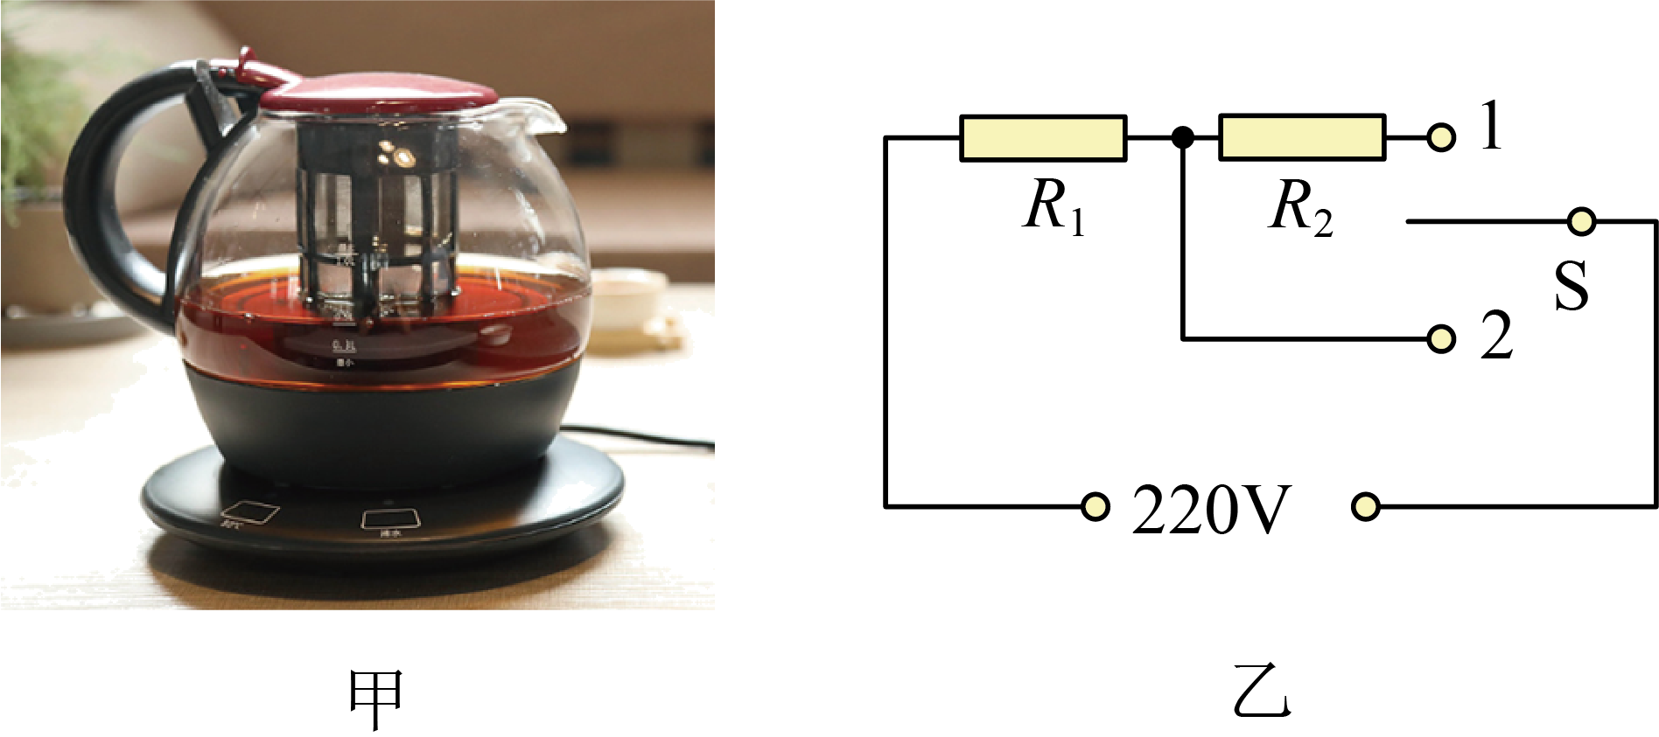
额定电压 |  | 220V
额定功率 | 低温挡 | 100W
 | 高温挡 | 1100W
客积 |  | 1L

（1）请判断开关接1，2的挡位，画出高、低温挡的等效电路图，求出发热电阻R₂的阻值。
（2）仅通过改变R₁、R₂的连接方式来提高电茶壶的加热功率，请画出改装后的等效电路图，并计算改装后的高温挡功率的最大值。
27. 如图所示，将一个底面积为6、高为15cm的长方体实心铁块，直立放在水平桌面上的溢水杯底（铁块与杯底不密合）。向溢水杯内缓慢注水，当溢水杯中的水面与溢水口相平时水深，此时铁块立在杯底。已知水的密度，取，求：
（1）铁块所受的浮力大小；
（2）若仅将铁块换为形状完全相同、质量为80g的物块，重复上述过程。请通过计算说明物块在水中能否立在杯底。
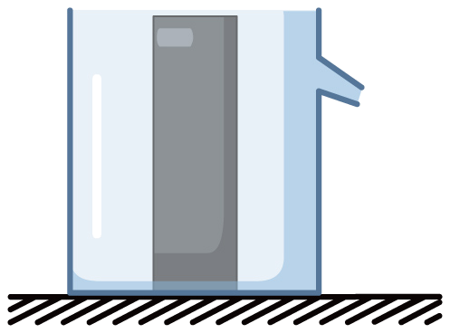
28. 中国人民解放军海军福建舰，是中国完全自主设计建造的首艘弹射型航空母舰，采用平直通长飞行甲板，配置电磁弹射和阻拦装置。该舰满载排水量达到了8.25×10⁴t，吃水深度达到13m，正常航行速度为54km/h。则：（已知ρ_{海水}=1×10³kg/m³，g取10N/kg）
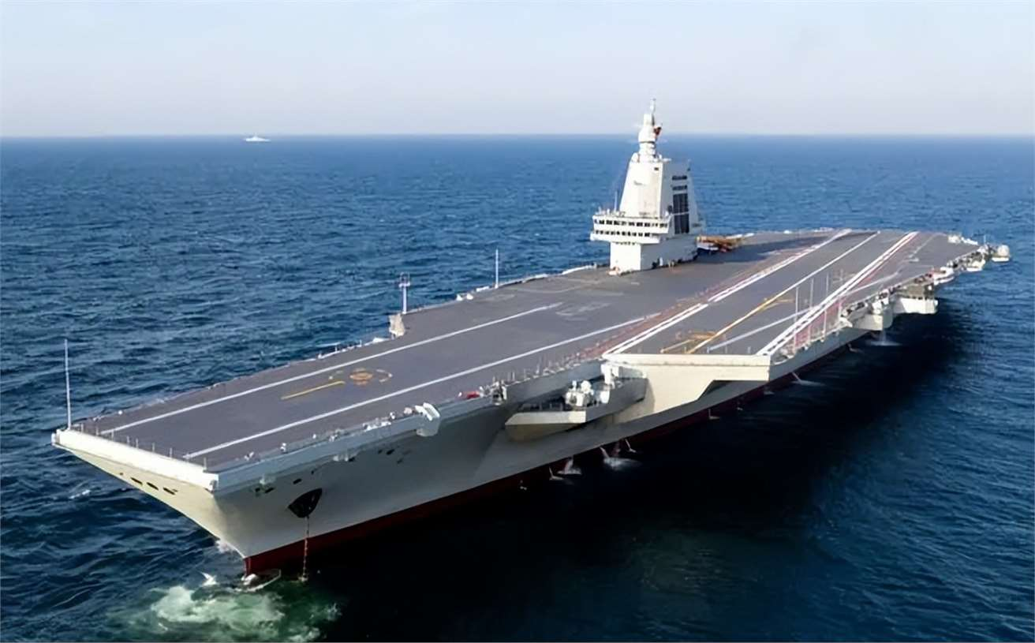
（1）航母航行至某海域时，底部受到海水压强为1.2×10⁵Pa，求此时航母底部所处的深度。
（2）求航母满载时受到的浮力。
（3）航母以正常航速匀速前进，其所受阻力是1.4×10⁸N，求航母发动机的功率。
29. 某兴趣小组要测量一金属块的密度，设计了如下方案：将装有适量细沙的薄壁圆筒，缓慢竖直放入盛有适量水的、水平放置的长方体透明薄壁容器中，待圆筒静止后，在圆筒上对应水面的位置标记一点A，并在长方体容器上标出此时的水位线MN（如图甲所示）；然后将待测金属块用细线悬挂在圆筒下方，缓慢竖直放入水中，圆筒静止后（金属块不接触容器底部），在长方体容器上标出此时的水位线PQ（如图乙所示）；再向长方体容器中缓慢注水至圆筒上的A点与MN在同一水平面上（如图丙所示）。测出PQ与此时水面的距离为，与MN的距离为。若圆筒的底面积为S，长方体容器的底面积为4S，A点到圆筒底部的竖直距离为h，不计细线的质量和体积，已知和g。
（1）求图甲中圆筒和细沙总重力G的大小（用题中给定的物理量符号表示）；
（2）求金属块的体积V（用题中给定的物理量符号表示）：
（3）若求金属块的密度。
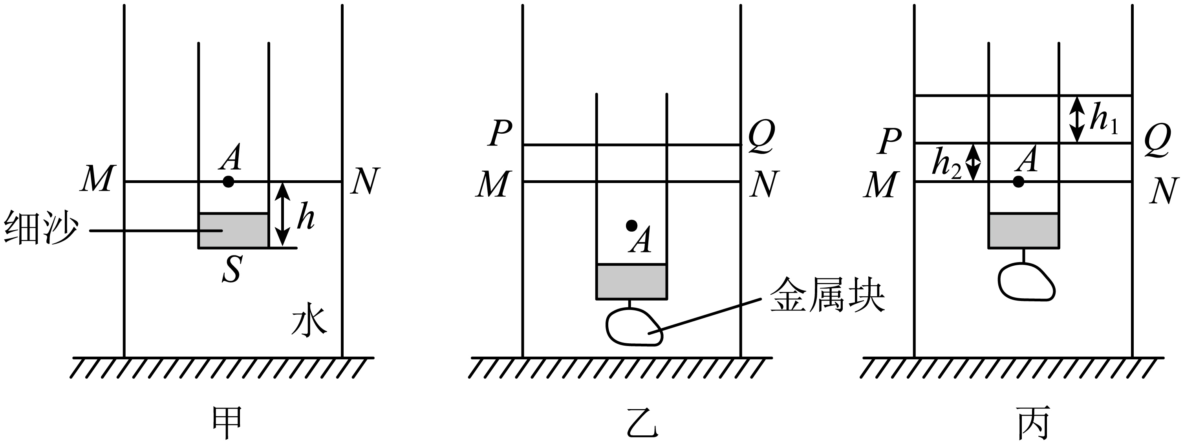
初三物理限时练习
一、单项选择题（下列每题均有四个选项，其中只有一个选项符合题意。共24分，每题2分）
【1题答案】
【答案】C
【2题答案】
【答案】C
【3题答案】
【答案】C
【4题答案】
【答案】D
【5题答案】
【答案】B
【6题答案】
【答案】C
【7题答案】
【答案】B
【8题答案】
【答案】B
【9题答案】
【答案】C
【10题答案】
【答案】B
【11题答案】
【答案】B
【12题答案】
【答案】C
二、多项选择题（下列每题均有四个选项，其中符合题意的选项均多于一个。共6分，每题2分。每题选项全选对的得2分，选对但不全的得1分，有错选的不得分）
【13题答案】
【答案】AD
【14题答案】
【答案】ACD
【15题答案】
【答案】BC
三、实验解答题（共31分。16题每空0.5分，24题3分，其余每空1分）
【16题答案】
【答案】（1） ①. 凸透镜 ②. 凹透镜 ③. 凹透镜 ④. 凸透镜
（2） ①. 负 ②. 同种电荷相互排斥
（3）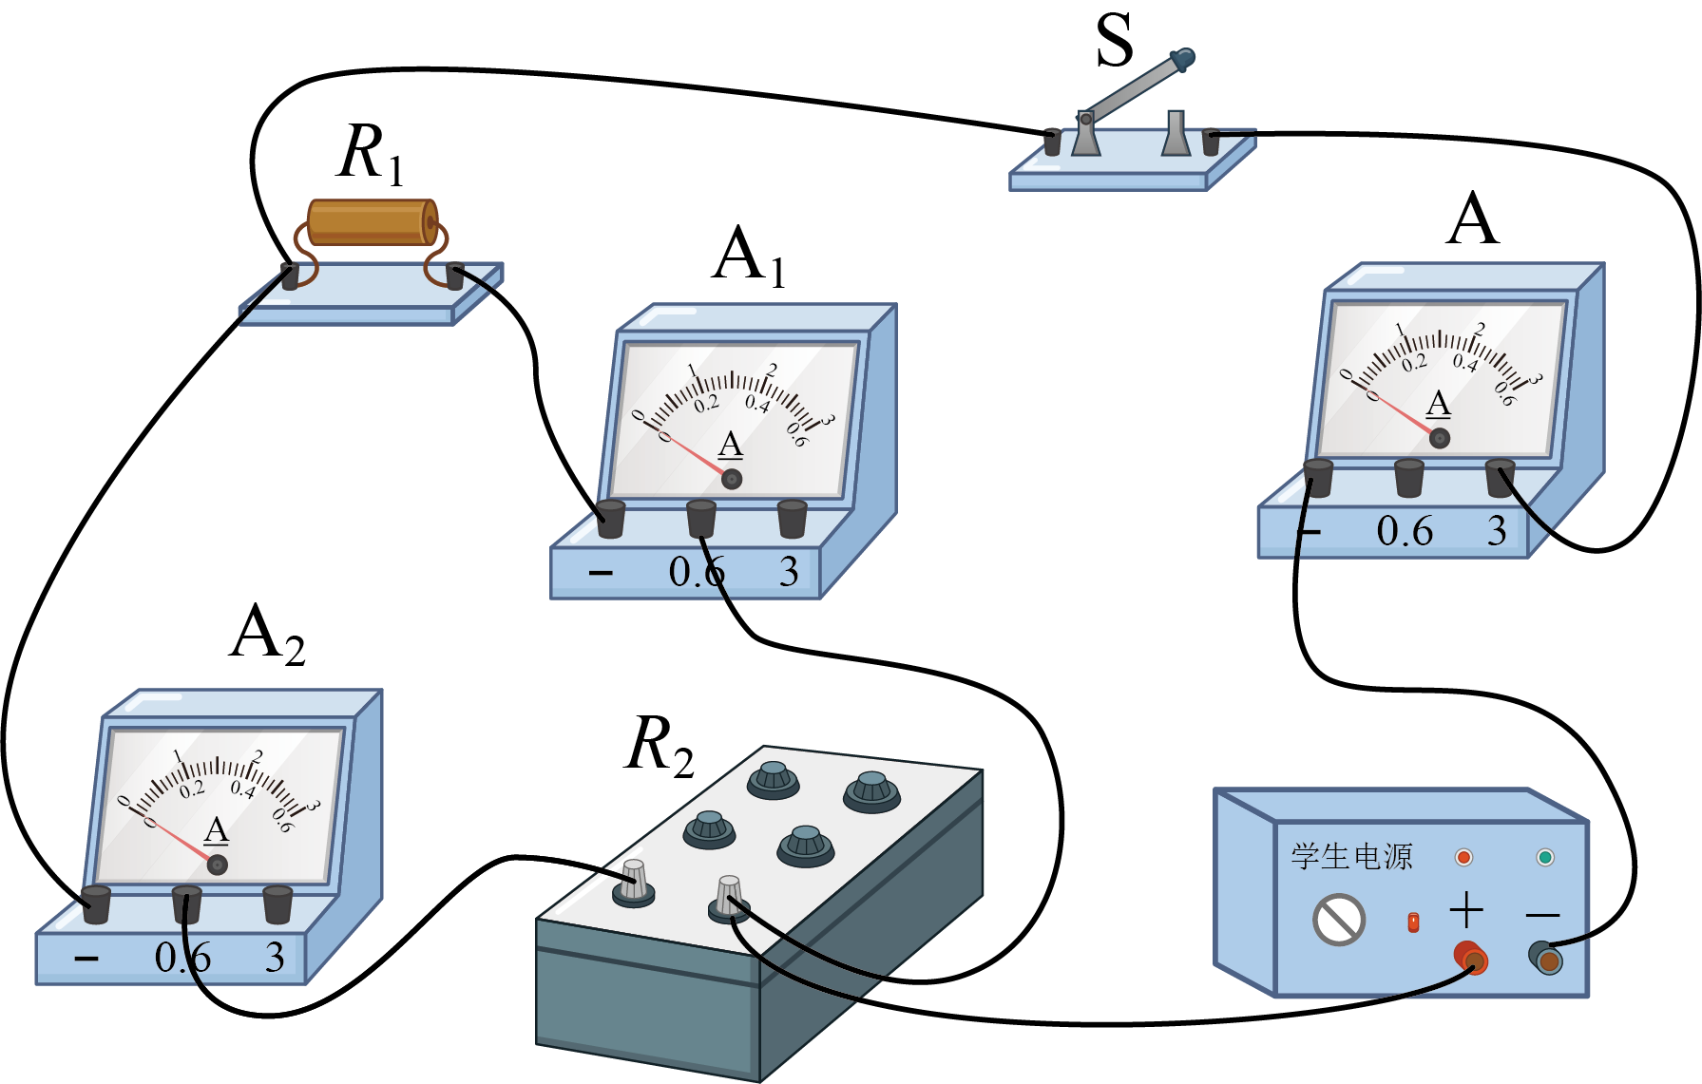 （4）1
【17题答案】
【答案】 ①. 晶体 ②. 见解析 ③. 见解析 ④. 小于
【18题答案】
【答案】 ①. 112 ②. 60 ③. 1.1
【19题答案】
【答案】 ①. 左 ②. 便于直接测量力臂 ③. 当阻力与阻力臂不变时，动力与动力臂大小有什么关系？
【20题答案】
【答案】 ①. 虚 ②. 无关 ③. 见解析
④. 见解析
【21题答案】
【答案】 ①. BC ②. D
【22题答案】
【答案】（1）A （2） ①. B ②. 电压表示数为2.5V
（3）5 （4）0.7
【23题答案】
【答案】 ①. 没有控制两端电压不变 ②. 见解析 ③. 见解析
【24题答案】
【答案】见解析
四、科普阅读题（每空1分，共2分）
【25题答案】
【答案】（1）核聚变 （2）见解析
五、计算题（共7分。26题2分，27题2分，28题3分）
【26题答案】
【答案】（1）
高温挡等效电路图：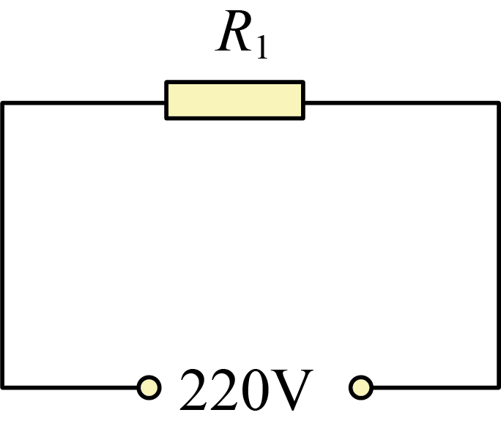
低温档等效电路图：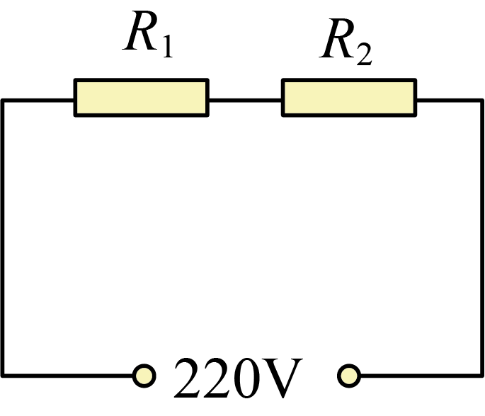
发热电阻R₂=440Ω
（2）改装后等效电路图：
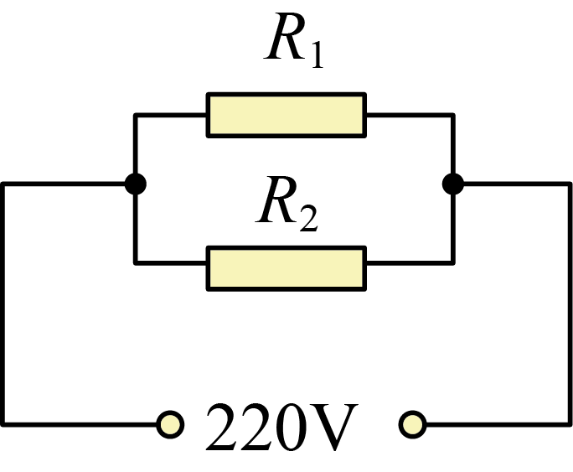
高温挡功率的最大值P=1210W
【27题答案】
【答案】（1）0.6N；（2）可以在水中立在杯底，见解析
【28题答案】
【答案】（1）12m （2）8.25×10⁸N
（3）2.1×10⁹W
【29题答案】
【答案】（1）ρ_{水}gSh；（2）3Sh₂-Sh_{1；}（3）6×10³kg/m³

